La Secretaría de Cultura de la Ciudad de México
a través del

Centro Cultural Xavier Villaurrutia

PROGRAMACIÓN JULIO 2016

Cine-Club Invitado
EL CENTRO CULTURAL XAVIER VILLAURRUTIA EN COORDINACIÓN CON CINE CLUBES COMUNITARIOS, PROCINEDF E IMCINE
PRESENTAN
CICLO: NUEVO CINE MEXICANO

JUEVES 7, 14 Y 21 DE JULIO / 19:00 HORAS / ENTRADA LIBRE
JUEVES 7 JULIO/ 19 HORAS
Obediencia Perfecta / Director: Luis Urquiza / México / 2013 / 99 min.
SINOPSIS: En el viaje de crecimiento espiritual que es necesario emprender para alcanzar la obediencia perfecta, el joven Julián es adoptado por el fundador de la orden en la que ha ingresado: Los Cruzados de Cristo; el padre Ángel de la Cruz enseguida muestra un especial favoritismo por el recién incorporado seminarista.
=======================================
JUEVES 14 JULIO / 19 HORAS
Música Ocular / Director: José Antonio Cordero / México / 2012 / 80 min.
SINOPSIS: Un grupo de jóvenes sordos de la costa de Oaxaca reciben una propuesta inaudita: hacer una película a partir de sus sueños. Mientras Eric y sus amigos ven películas y discuten las historias que se habrán de filmar, conocemos sus peculiares vidas cotidianas llenas tanto de deseos como de decepciones. Música ocular es una reflexión sobre el carácter ensoñador del cine silente y su entrecruzamiento con otro lenguaje 100% visual: la lengua de signos, la percepción y la cultura de las personas sordas.
=======================================
JUEVES 21 JULIO / 19 HORAS
Las Horas Muertas / Director: Aarón Fernández / México / 2013 / 100 min.
SINOPSIS: Sebastián (17 años), empieza a cuidar solo el pequeño motel de su tío que está en la desolada costa tropical de Veracruz. Miranda (35 años) una corredora de inmuebles de la zona se encuentra ocasionalmente en el motel con Mario, su amante. Mario siempre llega tarde al encuentro amoroso por lo que Miranda tiene que esperarlo. Durante esos tiempos muertos, Sebastián y Miranda se van a conocer y poco a poco se irán aproximando a pesar de que en el fondo ambos saben que esa posible historia es sólo pasajera.

============================================================================================

EL COMITÉ CIUDADANO DE LA COLONIA JUÁREZ, POR CONDUCTO DE LA COORDINACIÓN DE CULTURA, CASA DE LA TERCERA EDAD Y DEPORTE Y DEL CENTRO CULTURAL XAVIER VILLAURRUTIA

PRESENTA

Cine-Club

Ciclo: La risa en el cine

MARTES 5 DE JULIO / 19:00 HORAS / ENTRADA LIBRE
UNA NOCHE EN LA OPERA/ Dir. Sam Wood/ Estados Unidos / 1935 / 94 min.

SINOPSIS. Llevado por un extravagante sentido de los negocios, Groucho mete en un barco con destino a Nueva York a las grandes estrellas de la Ópera de Milán. A bordo viajan también unos polizones: Harpo y Chico. Entre los tres revolucionan el barco, organizan un escándalo en Nueva York y convierten la noche del estreno en una locura que el mundo de la ópera nunca podrá olvidar.

=========================================

MARTES 12 DE JULIO / 19:00 HORAS / ENTRADA LIBRE
LOS TRES CHIFALDOS /Dir. Norman Maurer/ Estados Unidos/ 1963/ 94 min.

SINOPSIS. Película Cómica que alcanzó un reconocimiento mundial. El conjunto conoció varias formaciones, y sus integrantes más festejados son mejor conocidos por sus apodos que por sus nombres: Moe, Larry y Curly. Se hicieron famosos por sus cortometrajes en donde cultivaron una comicidad basada en la violencia física y en el juego verbal, un género que se conoce bajo el nombre inglés de slapstick.

=========================================

MARTES 19 DE JULIO / 19:00 HORAS / ENTRADA LIBRE
EL PROFESOR CHIFLADO/ Dir. Jerry Lewis/ Estados Unidos / 1963 / 107 min.
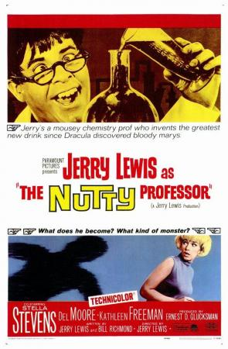
SINOPSIS. Julious Kelp, un profesor universitario de química torpe y bastante desafortunado en su vida social, da con la fórmula de una poción que cuando la bebe le convierte en una persona totalmente opuesta: Un hombre interesante, elegante y atractivo que se hará llamar Buddy Love...

=========================================

MARTES 26 DE JULIO / 19:00 HORAS / ENTRADA LIBRE

AHÍ ESTÁ EL DETALLE/Dir. Juan Bustillo/ México México/ 1940/ 112 min.
SINOPSIS. La confusión entre el perro "Bobby" y un gángster del mismo nombre desencadena una serie de enredos entre un celoso marido, su nerviosa esposa, una pícara criada, una esposa abandonada con ocho hijos y el singular Cantinflas.
============================================================================================

PROGRAMACIÓN AGOSTO 2016

EL CENTRO CULTURAL XAVIER VILLAURRUTIA EN COORDINACIÓN CON PROCINEDF

PRESENTAN

Cine-Club Invitado

Ciclo: nuevo cine mexicano
MARTES 4 DE AGOSTO / 19:00 HORAS / ENTRADA LIBRE
GÜEROS/ Dir. Alonso Ruizpalacios / México / 2014 / 107 min.
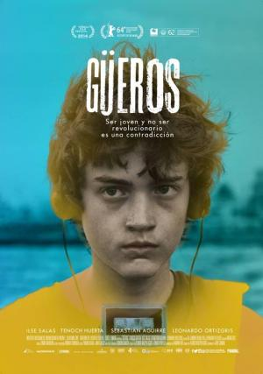
Sinopsis: Sombra y Santos viven afincados en un apartamento al que hace tiempo ya le cortaron la luz por no pagar la renta. Reciben la visita del hermano menor de Sombra, Tomás, enviado por su madre porque ya no se soportan. La llegada del chico cambia las cosas y deciden todos emprender un viaje para rendir homenaje a un músico mítico que oía el padre de Sombra y Tomás, que nadie conoce, y que según ellos pudo haber salvado al rock mexicano. (FILMAFFINITY)

==============================================================

MARTES 11 DE AGOSTO / 19:00 HORAS / ENTRADA LIBRE
LOS INSÓLITOS PECES GATO/ Dir. Claudia Saint- Luce/ México / 2013 / 95 min.
Sinopsis: Claudia, una joven callada y meditabunda, trabaja en un supermercado como promotora de salchichas. Por no saber lidiar con esta insostenible soledad, termina en la sala de urgencias de un hospital público, con un severo caso de apendicitis. Es ahí donde conoce a Martha, una mujer que se encuentra hospitalizada en la cama de al lado. Martha, quien vive acompañada por sus hijos, poco a poco se gana la confianza de Claudia. El curioso equilibrio de esta familia logra que Claudia establezca una relación de amistad con Martha, lazo que poco a poco se va estrechando. (FILMAFFINITY)

==============================================================

MARTES 18 DE AGOSTO / 19:00 HORAS / ENTRADA LIBRE
EL ESTUDIANTE/ Dir. Alonso Ruizpalacios/ México / 2009 / 95 min.
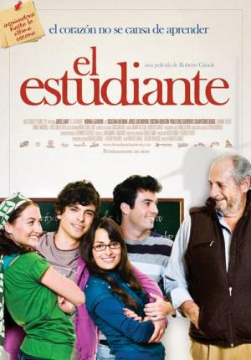
Sinopsis: Chano es un hombre de 70 años de edad que acaba de matricularse en la universidad para estudiar Literatura. Entra así en contacto con el mundo de los jóvenes, cuyos hábitos y aficiones son muy diferentes a los suyos. A pesar de ello, gracias a su actitud abierta e incluso quijotesca, logra salvar el abismo generacional y hace nuevos amigos, a los que guía y ayuda a superar problemas. De la misma manera, cuando Chano sufra un duro golpe en su vida, sus jóvenes amigos le ayudarán a a afrontarlo. (FILMAFFINITY)

==============================================================

MARTES 25 DE AGOSTO / 19:00 HORAS / ENTRADA LIBRE
COMPILADO DE CORTOMETRAJES/ Directores: Rita Basulto / Vanessa Quintanilla Cobo/ Karla Castañeda/ Juan José Medina/ Homero Ramírez Tena/ Raúl “Robin” Morales Reyes/ Miguel Anaya/ Juan Mora Catlett/ Alejandro García Caballero “Male”/ Christian Alaín Vázquez C./ México / 90 min.

Sinopsis: Los cortometrajes forman parte de los ganadores del Concurso Nacional de Proyectos de Cortometraje, stop motion y animación.

Títulos:
- Lluvia en los ojos
- La última cena
- La noria
- Jaulas
- Eskimal
- El trompetista
- Armadillo fronterizo
- El modelo Pickman
- Las tardes de tintico
- El regreso del vampiro

==============================================================

EL COMITÉ CIUDADANO DE LA COLONIA JUÁREZ, POR CONDUCTO DE LA COORDINACIÓN DE CULTURA, CASA DE LA TERCERA EDAD Y DEPORTE Y DEL CENTRO CULTURAL XAVIER VILLAURRUTIA

PRESENTA

Cine-Club

Ciclo: KUROSAWA

MARTES 2 DE AGOSTO / 19:00 HORAS / ENTRADA LIBRE
RASHOMON/ Dir. Akira Kurosawa/ Japón / 1950 / 88 min.
SINOPSIS.- Japón, siglo XII. En Kioto, bajo las puertas del derruido templo de Rashomon, se guarecen de la torrencial lluvia un leñador, un sacerdote budista y un peregrino. Los tres discuten sobre el juicio a un bandido, acusado de haber dado muerte a un señor feudal y violado a su esposa. Los detalles del crimen son narrados desde el punto de vista del bandido, de la mujer, del señor feudal -con la ayuda de un médium- y del leñador, único testigo de los hechos.

==============================================================

MARTES 9 DE AGOSTO / 19:00 HORAS / ENTRADA LIBRE
LOS SIETE SAMURAIS/ Dir. Akira Kurosawa/ Japón / 1954 / 205 min.
SINOPSIS.- Japón, Siglo XVI. Una aldea de campesinos indefensos es repetidamente atacada y saqueada por una banda de forajidos. Aconsejados por el anciano de la aldea, unos aldeanos acuden a la ciudad con el objetivo de contratar a un grupo de samuráis para protegerlos. A pesar de que el único salario es comida y techo, varios samuráis se van incorporando uno a uno al singular grupo que finalmente se dirige a la aldea.

==============================================================

MARTES 16 DE AGOSTO / 19:00 HORAS / ENTRADA LIBRE
EL ÁNGEL EBRIO / Dir. Akira Kurosawa/ Japón / 1948 / 102 min.
SINOPSIS.- Después de la Segunda Guerra Mundial. Crónica sobre la relación entre un gángster de la mafia japonesa ("yakuza"), enfermo de tuberculosis y el médico alcohólico que lo atiende.

==============================================================

MARTES 23 DE AGOSTO / 19:00 HORAS / ENTRADA LIBRE
YOJINBO / Dir. Akira Kurosawa/ Japón/ 1961/ 110 min.
SINOPSIS.- En el siglo XIX, en un Japón todavía feudal, un samurái llega a un poblado, donde dos bandas de mercenarios luchan entre sí por el control del territorio. Muy pronto el recién llegado da muestras de ser un guerrero invencible, por lo que los jefes de las dos bandas intentan contratar sus servicios.

==============================================================

MARTES 30 DE AGOSTO / 19:00 HORAS / ENTRADA LIBRE
VIVIR / Dir. Akira Kurosawa/ Japón/ 1952/ 143 min.
SINOPSIS.- Kanji Watanabe es un viejo funcionario público que arrastra una vida monótona y gris, sin hacer prácticamente nada. Sin embargo, no es consciente del vacío de su existencia hasta que un día le diagnostican un cáncer incurable. Con la certeza de que el fin de sus días se acerca, surge en él la necesidad de buscarle un sentido a la vida.

==============================================================

PROGRAMACIÓN SEPTIEMBRE 2016

Cine Debate

En el marco del
DÍA INTERNACIONAL DE LA BIXEXUALIDAD

A cargo de Jorge Yáñez López

AMOR ENTRE TRES/ Dir. Maria Maggenti/ Estados Unidos / 2006 / 82 min.
SINOPSIS.- Allegra es una escritora neoyorquina incapaz de comprometerse con su novia, por lo que ésta la abandona. Poco después, se ve envuelta entre dos líos amorosos realmente sorprendentes y complicados. Por un lado mantiene una relación con Phillip, un profesor de Columbia, por el que siente una gran atracción. Y al mismo tiempo, se enamora de una mujer heterosexual, Grace, ignorando que sus dos amantes son ex-pareja a su vez. Mientras se las arregla como puede con los dos romances que están yendo muy rápido para su propia comodidad, Allegra aterrizará de lleno en un final catártico y explosivo para todos.
VIERNES 3 DE SEPTIEMBRE/ 19:00 HORAS / ENTRADA LIBRE
ENTRADA LIBRE / ¡CUPO LIMITADO!

==============================================================

EL CENTRO CULTURAL XAVIER VILLAURRUTIA Y SHORTS MEXICO

PRESENTAN

FANTASCORTO - MEXICO
JUEVES 8 DE SEPTIEMBRE / 19:00 HORAS / ENTRADA LIBRE

TITULO | DIRECTOR | PAIS | AÑO | DURACION
Fobos | Martin Aguilar | México | 2016 | 4 min
Apex | Roberto Pacheco, Chema Ramos | México | 2015 | 6 min
Los Escultores | Martin Arreola | México | 2015 | 13 min
El Último Suspiro | Víctor Eduardo Martínez Pichardo | México | 2012 | 10 min
Sideral | Isaac Zambra | México | 2016 | 12 min
Ecuaciones Corpóreas | Tabatta Salinas Caballero | México | 2015 | 9 min

==============================================================

EL COMITÉ CIUDADANO DE LA COLONIA JUÁREZ, POR CONDUCTO DE LA COORDINACIÓN DE CULTURA, CASA DE LA TERCERA EDAD Y DEPORTE Y DEL CENTRO CULTURAL XAVIER VILLAURRUTIA

PRESENTA

Cine-Club

Ciclo: SISSI, UNA HISTORIA DE AMOR

MARTES 6 DE SEPTIEMBRE/ 19:00 HORAS / ENTRADA LIBRE
SISSI/ Dir. Ernst Marischka / Austria / 1955 / 105 min.
SINOPSIS.- Francisco José debe casarse y, aunque su madre ya ha pensado en Helena, una joven princesa bávara, el emperador se enamora perdidamente de Elizabeth (Sissi), una joven espontánea y poco convencional que detesta el rígido protocolo de la Corte de los Habsburgo. A pesar de que su decisión de casarse con ella no cuenta con la aprobación de su madre, la boda se celebrará. (FILMAFFINITY)
==============================================================

MARTES 13 DE SEPTIEMBRE / 19:00 HORAS / ENTRADA LIBRE
SISSI, EMPERATRIZ/ Dir. Ernst Marischka / Austria / 1956/ 107 min.
SINOPSIS.- Tras su boda en Viena, Sissi empieza su nueva vida como Emperatriz de Austria, pero pronto la rigidez del protocolo se convierte para ella en un verdadero problema. Entre ella y Sofia, su suegra, nace un profundo resentimiento que estalla en el cumpleaños de la hija de Sissi: Sofia, apelando a una antigua tradición de la Corte, se opone a que la niña sea criada por su madre. Al final llegan a un acuerdo, por el que Sissi podrá educar a su hija si se compromete a cumplir sus obligaciones cortesanas. (FILMAFFINITY)

==============================================================

MARTES 20 DE SEPTIEMBRE/ 19:00 HORAS / ENTRADA LIBRE
SISSI, Y SU DESTINO / Dir. Ernst Marischka / Austria / 1957 / 105 min.

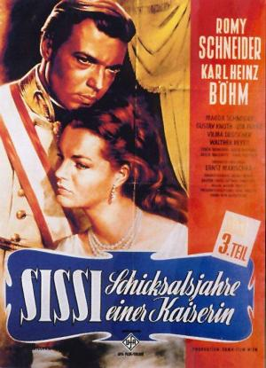
SINOPSIS.- Aunque el comportamiento de Sissi es intachable, la archiduquesa Sofía, su rígida suegra, aprovecha cualquier ocasión para inventar falsos romances entre Sissi y el conde Andrassy con el fin de romper el matrimonio entre la emperatriz y su hijo. Mientras tanto, Sissi contrae en Hungría una grave enfermedad pulmonar que la obliga a trasladarse a Grecia para recuperarse. (FILMAFFINITY)

============ ===============

LA SECRETARÍA DE CULTURA DE LA CDMX Y

EL CENTRO CULTURAL XAVIER VILLAURRUTIA

PRESENTA

Cine-Club Invitado

Semana de Cine Mexicano en tu Ciudad

LUNES 26 DE SEPTIEMBRE/ 19:00 HORAS / ENTRADA LIBRE
EL IMPERIO DE LA FORTUNA/ Dir. Arturo Ripstein/ México / 1985 / 135 min.
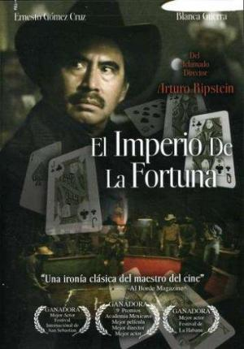
SINOPSIS.- El humilde pregonero Dionisio Pinzón recibe un gallo dorado moribundo al cual logra revivir con sus cuidados. De feria en feria, de pueblo en pueblo, la suerte de Dionisio va cambiando. El gallero Lorenzo Benavides y su amante, la cantante "Caponera", intentan comprarle el gallo a Dionisio sin éxito. Con el paso del tiempo, Dionisio se verá envuelto en la vorágine del azar, haciendo de "la Caponera" su talismán.
==============================================================

MARTES 27 DE SEPTIEMBRE/ 19:00 HORAS / ENTRADA LIBRE
CORTOMETRAJES IMCINE 2016/ México / 2016

==============================================================

MIÉRCOLES 28 DE SEPTIEMBRE/ 19:00 HORAS / ENTRADA LIBRE
EL LUGAR SIN LIMITES/ Dir. Arturo Ripstein/ México / 1977 / 110 min.
SINOPSIS.- Ambientada en un México sórdido, patético, doloroso. En el prostíbulo de un pequeño pueblo sobreviven la Manuela, un trasvesti, y la Japonesita, una joven prostituta hija de un desliz de la Manuela. Don Alejo, el anciano cacique del lugar, quiere comprar el prostíbulo para venderlo a un consorcio junto con el resto del pueblo. El regreso de Pancho, un joven camionero ahijado de don Alejo, desata las tensiones entre los personajes.

==============================================================

JUEVES 29 DE SEPTIEMBRE/ 19:00 HORAS / ENTRADA LIBRE
ESTRELLAS SOLITARIAS/ Dir. Fernando Urdapilleta/ México / 2015 / 94 min.
SINOPSIS.- Al ritmo del punk y el pop, Valentina y Joana persiguen sus sueños más íntimos y profundos. En el camino hacia el éxito, encontrarán obstáculos que pondrán a prueba su amistad. La dureza y el absurdo de sus vidas se funden con la historia agridulce de un mundo donde la fiesta parece no terminar nunca.

==============================================================

VIERNES 30 DE SEPTIEMBRE/ 19:00 HORAS / ENTRADA LIBRE
TE PROMETO ANARQUÍA/ Dir. Julio Hernández Cordón/ México / 2015 / 88 min.
SINOPSIS.- Miguel y Johnny son amigos y amantes, se conocen desde la infancia y pasan el tiempo patinando con sus amigos en las calles de la Ciudad de México. Venden su propia sangre y consiguen donadores para el mercado negro. Pero una transacción grande de sangre termina mal para todos los involucrados.

==============================================================

TALLER
LA OTRA MIRADA: CUARENTA AÑOS DE CINE QUEER EN MÉXICO.

IMPARTE MIGUEL CANÉ

Del martes 27 al viernes 30 de septiembre
De 16 a 19 horas

